2020年浙江省高校招生职业技能操作考试
电子类试题卷（样卷）
（满分150分，考试时间60分钟）
1总体任务
根据图1所示的电路原理图，用提供的电路板及元器件完成该电路的组装。对组装完成的电路进行调整，测量其参数，在答题纸上记录测量结果。
5.9V～6.1V
R1阻值
图1 电路原理图
2 具体要求
2.1 元器件选择与电路组装
1）在套装元器件中，选择电路组装需要的元器件，并按工艺要求完成电路组装；
2）电阻R1在阻值1K、10K、30K中任选一只装配，并将阻值填写在R1旁的指示框中。
2.2电路功能检查、调整与测量
1）通电前，对电路板进行检查，排除组装过程中可能存在的错误；
2）先将直流稳压电源输出电压调整大约为7V；将电源接入组装好的电路板上，再细调电源输出电压使电路板上C3工作电压调整到6V（5.9～6.1V范围内）。
3）按表1要求测量静态参数，记录测量结果；
4）用示波器检测TP1点的波形，调整RP1，使TP1输出信号频率为400Hz；
5）按表1要求测量电路的动态参数，记录测量结果并按要求画出波形图。
2.3工位整理
考试结束前，清理桌面，整理工具及测量仪器。
考生编号：

2020年浙江省高校招生职业技能操作考试
电子类考试答题纸（样卷）
表1 电路安全检查与测量记录表
分类 | 检查项目 | 分值 |  | 检测参数 | 得分
静态  参数  测量 | 电源供电电压值 | 5
静态  参数  测量 | IC1-2脚电位值 | 5
静态  参数  测量 | D2的导通电压值 | 5
静态  参数  测量 | 通过R15 的电流 | 5
动态  参数  测量 | 用双踪示波器测量TP2、TP3点的信号波形，并完成右侧4个任务。 | 25 |  | （1）在下图中分别画出TP2、TP3信号波形，并标注相应参数；  （2）写出TP3信号的电压峰值 ；  （3）写出TP2信号的周期 ；  （4）写出TP3信号的频率 。
动态  参数  测量 | 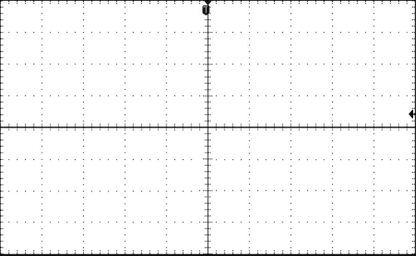
合计 |  | 45

考生编号：

2020年浙江省高校招生职业技能操作考试
电子类考试答题纸（样卷）

表2 技能操作考试过程记录表
序号 | 评分内容 | 分值 | 考生完成情况 | 得分
1 | 元器件检测与筛选 | 5 | □是 □否
2 | 仪器使用情况 | 5 | □是 □否
3 | 电烙铁使用安全 | 5 | □是 □否
4 | 示波器使用符合操作规程 | 5 | □是 □否
5 | 电路板通电前检查 | 5 | □是 □否
6 | 电路板上安装的元件进行了二次拆装 | 5 | □是 □否
7 | 调试过程中元器件损坏 | 5 | □是 □否
8 | 整理工位 | 5 | □是 □否
 | 合计 | 40

表3 电路质量评分表
序号 | 评分内容 | 分值 | 结果描述 | 得分
1 | 元器件选择 | 15
2 | 电路焊点质量 | 15
3 | 元器件安装工艺 | 15
4 | 电路焊接及接线正确 | 10
5 | 电路完成与功能实现 | 10
 | 合计 | 65

附件： 参考电路板图
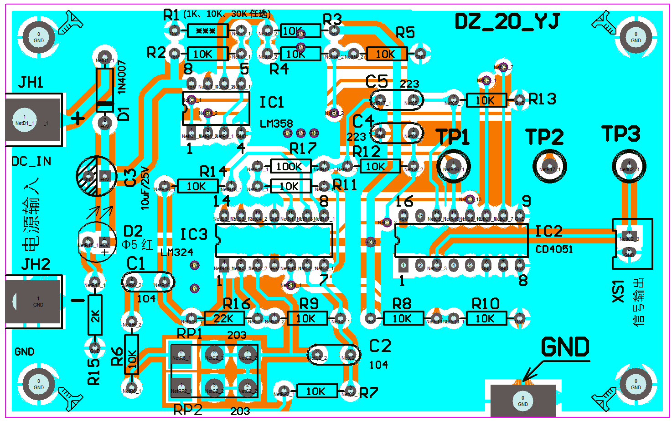
图2 参考电路板图
注：为方便各学校可能需要模拟安装测试，仅在样卷中有电路板图，供参考。

